Вариант № 1568238
Ответом на задания 1—29 является последовательность цифр или число. Ответ следует записать в поле для ответов справа от выполняемого задания без пробелов, запятых и других дополнительных символов.
За полный правильный ответ в заданиях 9—11, 17—19, 22—26 ставится 2 балла; если допущена одна ошибка, — 1 балл; за неверный ответ (более одной ошибки) или его отсутствие — 0 баллов.
1. Для выполнения заданий 1–3 используйте следующий ряд химических элементов. Ответом в заданиях 1–3 является последовательность цифр, под которыми указаны химические элементы в данном ряду.
1) P
2) N
3) S
4) Al
5) O
Определите, атомы каких из указанных в ряду элементов имеют на внешнем энергетическом уровне пять электронов.
Запишите в поле ответа номера выбранных элементов.
2. Из указанных в ряду химических элементов выберите три элемента, которые в Периодической системе химических элементов Д. И. Менделеева находятся в одном периоде. Расположите выбранные элементы в порядке возрастания их металлических свойств.

1)
2) 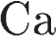
3) 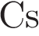
4)
5) 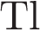
3. Из числа указанных в ряду элементов выберите два элемента, которые проявляют низшую степень окисления, равную −1.

1)
2) 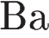
3) 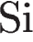
4) 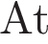
5)
4. Водородная связь образуется между молекулами

1) метана
2) метанола
3) метаналя
4) фенола
5) метилацетата
5. Установите соответствие между формулой вещества и классом неорганических соединений, к которому оно принадлежит.

ФОРМУЛА ВЕЩЕСТВА |  | КЛАСС СОЕДИНЕНИЙ
А) 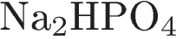  Б) 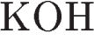  В) 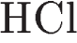 |  | 1) гидроксид  2) средняя соль  3) кислота  4) кислая соль

Запишите в ответ цифры, расположив их в порядке, соответствующем буквам:
A | Б | В
6. С щелочами не взаимодействует

1) алюминий
2) натрий
3) бром
4) сера
5) магний
7. С водой взаимодействует

1) оксид серы (VI)
2) оксид железа (III)
3) оксид цинка
4) оксид натрия
5) оксид кремния (IV)

В ответе укажите два верных утверждения.
8. В пробирку с раствором соли Х добавили раствор Y. В результате реакции наблюдали выпадение осадка.
Из предложенного перечня выберите вещества X и Y, которые могут вступать в описанную реакцию.
1) 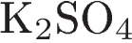
2)
3) 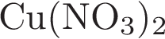
4) 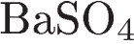
5) 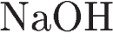
Запишите в ответ цифры, расположив их в порядке, соответствующем буквам:
X | Y

9. В заданной схеме превращений
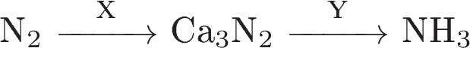
веществами 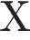 и 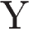 соответсвенно являются:

1)
2) 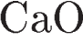
3) 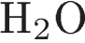
4)
5) 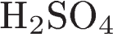

Запишите в ответ цифры, расположив их в порядке, соответствующим буквам:
X | Y
10. Установите соответствие между изменением степени окисления серы в реакции и формулами веществ, которые вступают в эту реакцию.

ИЗМЕНЕНИЕ СТЕПЕНИ ОКИСЛЕНИЯ |  | ФОРМУЛЫ ВЕЩЕСТВ
А) 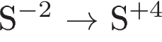  Б) 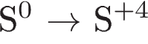  В) 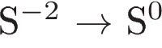  Г) 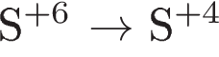 |  | 1) 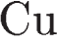 и 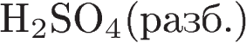  2) 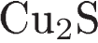 и 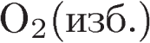  3) и 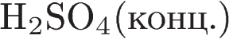  4) 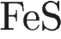 и  5) 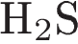 и 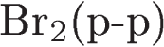

Запишите в ответ цифры, расположив их в порядке, соответствующем буквам:
A | Б | В | Г
11. Установите соответствие между веществом и реагентами, с каждым из которых оно может взаимодействовать.

ВЕЩЕСТВО |  | РЕАГЕНТЫ
А)  Б) 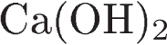  В) 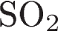  Г) |  | 1) 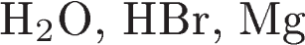  2) 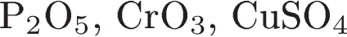  3) 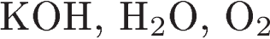  4) 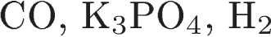  5) 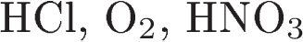

Запишите в ответ цифры, расположив их в порядке, соответствующем буквам:
А | Б | В | Г
12. Установите соответствие между названием соединения и общей формулой класса (группы) органических соединений, к которому(-ой) оно принадлежит.

НАЗВАНИЕ СОЕДИНЕНИЯ |  | ОБЩАЯ ФОРМУЛА
А) метил бензол  Б) пропен  В) гексин |  | 1) 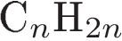  2) 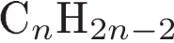  3) 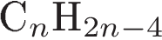  4) 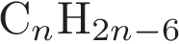

Запишите в ответ цифры, расположив их в порядке, соответствующем буквам:
A | Б | В
13. Изомерами не являются
1) циклопропан и пропин-1
2) пропановая кислота и метилацетат
3) этанол и диметиловый эфир
4) пентен-1 и пентен-2
5) этанол и этандиол

В ответе укажите два верных утверждения.
14. Алкен образуется в результате
1) взаимодействия 1,2-дибромгексана с магнием
2) дегидроциклизации гексана
3) полного гидрирования алкина
4) взаимодействия 1-бромгексана со спиртовым раствором щёлочи
5) полимеризации стирола

В ответе укажите два верных утверждения.
15. С каким веществом этаналь реагирует, а уксусная кислота — нет?

1) 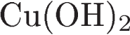
2) 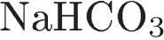
3) 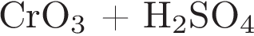
4) 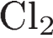
5) 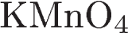

В ответе укажите два верных утверждения.
16. Вещество состава: взаимодействует с

1) азотной кислотой
2) хлоридом калия
3) гидроксидом бария
4) изобутаном
5) оксидом углерода (II)
17. Определите вещества X и Y в схеме превращений:

Запишите в таблицу номера выбранных веществ.

1) (водн. р-р)
2) (сп. р-р)
3) 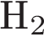
4) 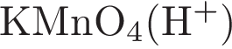
5) (конц.)

Запишите в ответ цифры, расположив их в порядке, соответствующем буквам:

X | Y
18. Установите соответствие между реагентами и органическим продуктом, который преимущественно образуется в реакции между ними.

РЕАГЕНТЫ |  | ОРГАНИЧЕСКИЙ ПРОДУКТ
А) 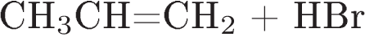  Б) 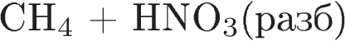  В)  Г) |  | 1) 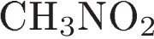  2) 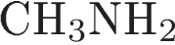  3) 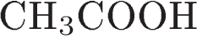  4) 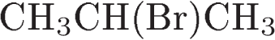  5) 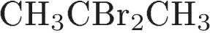  6) 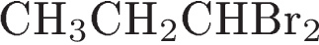

А | Б | В | Г
19. Установите соответствие между реагирующими веществами и углеродосодержащим продуктом, который образуется при взаимодействии этих веществ.

РЕАГИРУЮЩИЕ ВЕЩЕСТВА |  | ПРОДУКТ ВЗАИМОДЕЙСТВИЯ
А) ацетон и водород  Б) пропен и вода  В) пропаналь и водород  Г) пропионовая кислота и натрий |  | 1) пропанол-1  2) пропанол-2  3) пропанон  4) пропановая кислота  5) пропионат натрия  6) пропилат натрия

Запишите в ответ цифры, расположив их в порядке, соответствующем буквам:
A | Б | В | Г
20. Взаимодействие свинца с соляной кислотой относится к реакциям:

1) замещения
2) каталитическим
3) гомогенным
4) обратимым
5) окислительно-восстановительным

В ответе укажите два верных утверждения.
21. Снижению скорости реакции
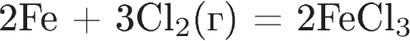

способствует:

1) охлаждение системы
2) добавление хлорида железа
3) понижение давления
4) увеличение концентрации
5) повышение температуры

В ответе укажите два верных утверждения.
22. Установите соответствие между формулой соли и продуктом, который образуется на инертном аноде в результате электролиза её водного раствора.

ФОРМУЛА СОЛИ |  | ПРОДУКТ НА АНОДЕ
A) 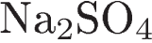  Б) 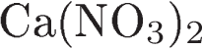  B) 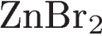  Г) 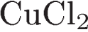 |  | 1)  2) 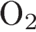  3) 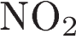  4) 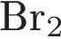  5)  6)

Запишите в ответ цифры, расположив их в порядке, соответствующем буквам:
A | Б | В | Г
23. Установите соответствие между формулой соли и средой её водного раствора.

ФОРМУЛА СОЛИ |  | СРЕДА РАСТВОРА
A) 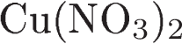  Б) 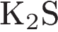  B) 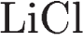  Г) 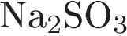 |  | 1) нейтральная  2) кислая  3) щелочная

Запишите в ответ цифры, расположив их в порядке, соответствующем буквам:
A | Б | В | Г
24. Установите соответствие между уравнением химической реакции и направлением смещения химического равновесия при увеличении давления в системе:

УРАВНЕНИЕ РЕАКЦИИ |  | НАПРАВЛЕНИЕ СМЕЩЕНИЯ  ХИМИЧЕСКОГО РАВНОВЕСИЯ
А)  Б)  В)  Г) |  | 1) в сторону продуктов реакции  2) в сторону исходных веществ  3) практически не смещается

А | Б | В | Г
25. Установите соответствие между парами веществ и реагентом, с помощью которых их можно различить.

ПАРА ВЕЩЕСТВ |  | РЕАГЕНТ
А) 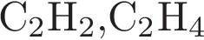  Б) 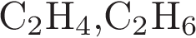  В)  Г) 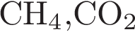 |  | 1)  2) 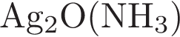  3) фенолфталеин  4) 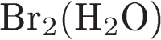  5)

А | Б | В | Г
26. Установите соответствие между смесью и способом её разделения: к каждой позиции, обозначенной буквой, подберите соответствующую позицию, обозначенную цифрой.

СМЕСЬ |  | СПОСОБ РАЗДЕЛЕНИЯ
А) железа и хлорида стронция  Б) воды и фенола  В) воды и сульфата бария  Г) бутанола и этанола |  | 1) фракционной перегонкой  2) фильтрованием  3) с помощью магнита  4) декантацией  5) растиранием

Запишите в ответ цифры, расположив их в порядке, соответствующем буквам:
A | Б | В | Г
27. Сколько граммов твёрдого гидроксида калия надо добавить к 120 г воды, чтобы получить 20 %-й раствор щёлочи? Ответ укажите с точностью до целых.
28. Какой объём кислорода необходим для окисления 20,2 л (н. у.) водорода? Ответ укажите в литрах с точностью до десятых.
29. Рассчитайте массу железной окалины, образующейся при сгорании в кислороде 5,1 г железа. Ответ укажите в граммах с точностью до целых.
30. Используя метод электронного баланса, составьте уравнение реакции
Определите окислитель и восстановитель.
31. Железо сожгли в хлоре. Полученную соль добавили к раствору карбоната натрия, при этом выпал бурый осадок. Этот осадок отфильтровали и прокалили. Полученное вещество растворили в иодоводородной кислоте.
Напишите уравнения четырёх описанных реакций.
32. Напишите уравнения реакций, с помощью которых можно осуществить следующие превращения:
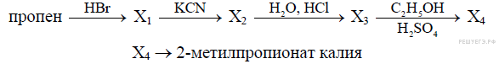
В уравнениях приведите структурные формулы органических веществ.
33. При взаимодействии в сернокислой среде 17,4 г диоксида марганца с 58 г бромида калия при 77%-ном выходе выделился бром. Какой объём (н.у.) пропена может провзаимодействовать с полученным количеством брома?
34. Установите молекулярную формулу алкена, если известно, что 0,5 г его способны присоединить 200 мл (н.у.) водорода.

Ключ
Ответ № задания

1
12|21
2
153
3
14
4
24
5
413
6
25
7
14
8
35
9
13
10
2353
11
5235
12
412
13
15
14
14
15
35
16
13
17
14
18
4135
19
2215
20
15
21
13
22
2245
23
2313
24
2131
25
2415
26
3421
27
30
28
10,1
29
7

